Додаток 1
Міністерство освіти і науки України
Національний технічний університет України «Київський політехнічний інститут імені Ігоря Сікорського"
Факультет інформатики та обчислювальної техніки Кафедра інформатики та програмної інженерії

Звіт

з лабораторної роботи №5 з дисципліни
«Основи програмування 2. Модульне програмування»

«Успадкування та поліморфізм»

Варіант №34

Виконав студент Щербацький Антон ІП-14
(шифр, прізвище, ім'я, по батькові)

Перевірив Вітковська Ірина Іванівна
( прізвище, ім'я, по батькові)

Київ 2022

Лабораторна робота №5

Варіант: 34

Мета: вивчити механізми створення і використання класів і об’єктів.

Хід роботи

Постановка задачі:
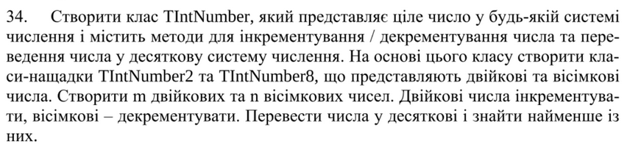

Створимо абстрактний клас TIntNumber для подальшого успадкування. Для класу TIntNumber створимо конструктор для ініціалізації змінної binaryNumber.
Додамо два атрибути int10 – число у десятковій системі числення, binNumber – число у двійковій або вісімковій системі числення. Також додамо необхідні віртуальні методи inc(), dec() для інкрементування та декрементування відповідно, абстрактний метод ShowData() для виведення інформації. Створимо класи нащадки TIntNumber2 та TIntNumber8, реалізуємо методи інкрементування та декрементування у цих класах. Створимо додаткові методи CreateInt2List() для створення масиву двійкових чисел, CreateInt8List() для створення масиву вісімкових чисел, IncrementInt2() для інкрементування всіх елементів масиву Int2List, DecrementInt8 для декрементування елементів масиву Int8List.

Код(C#)
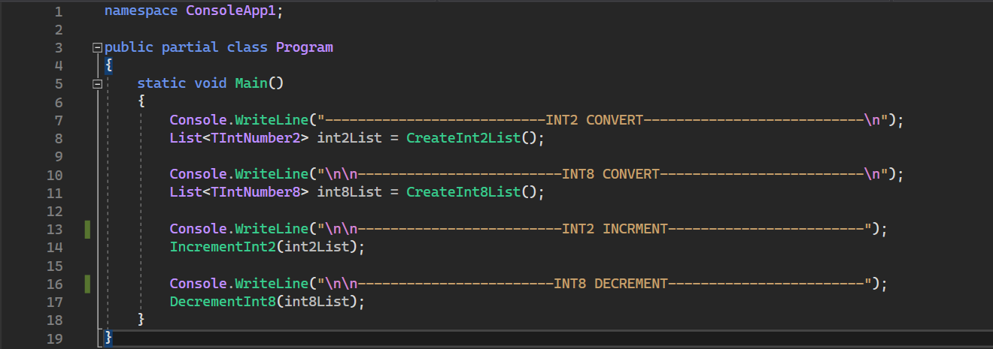

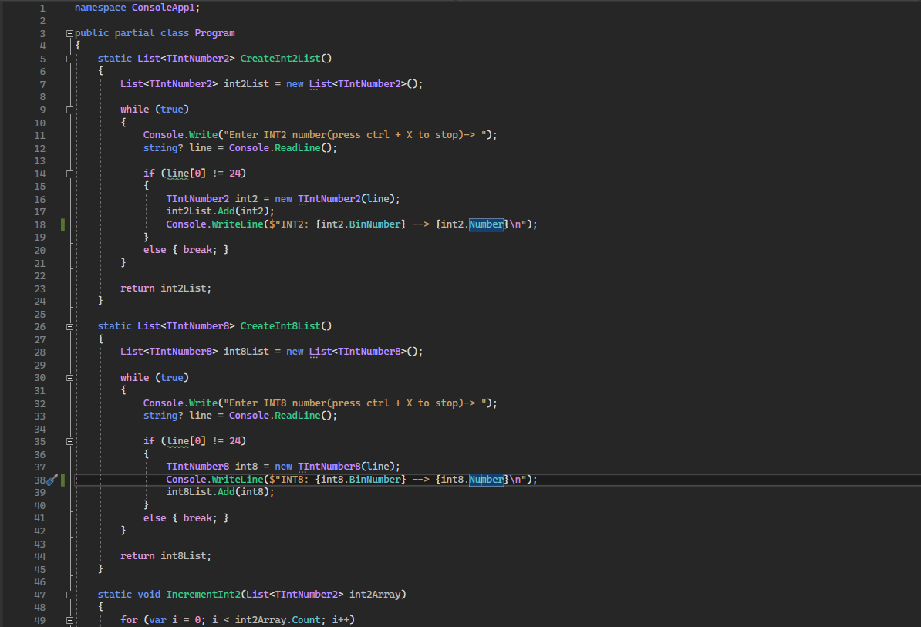
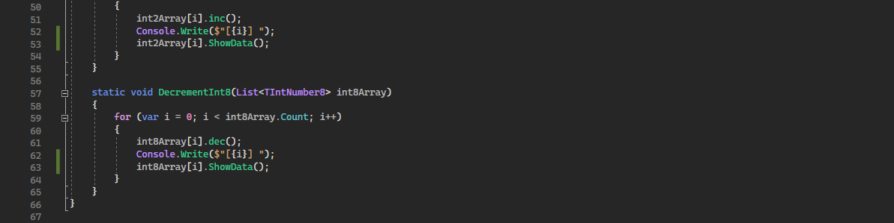

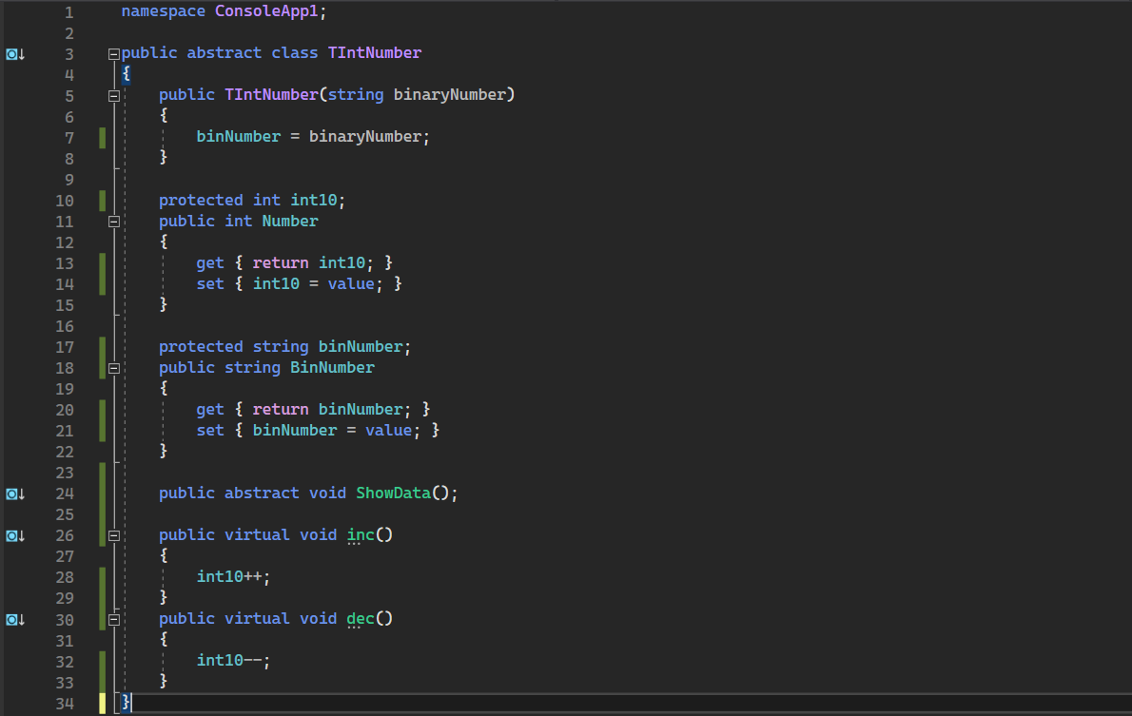

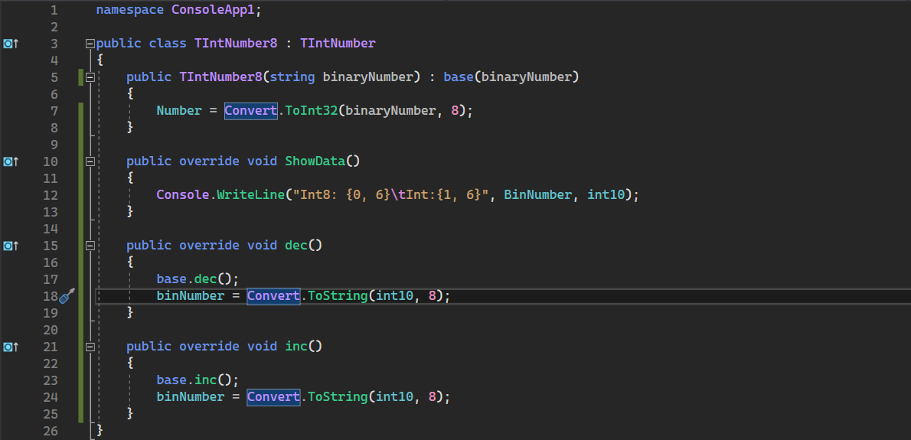

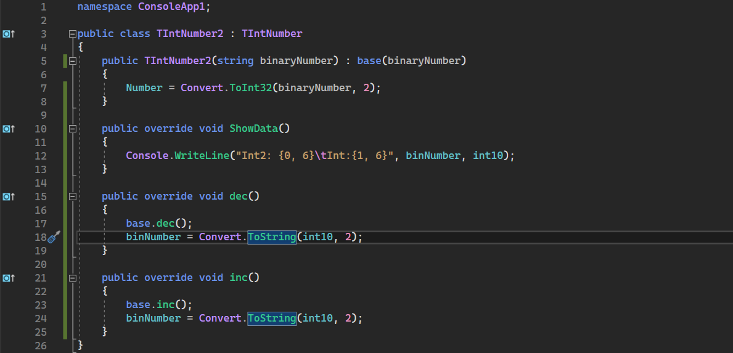

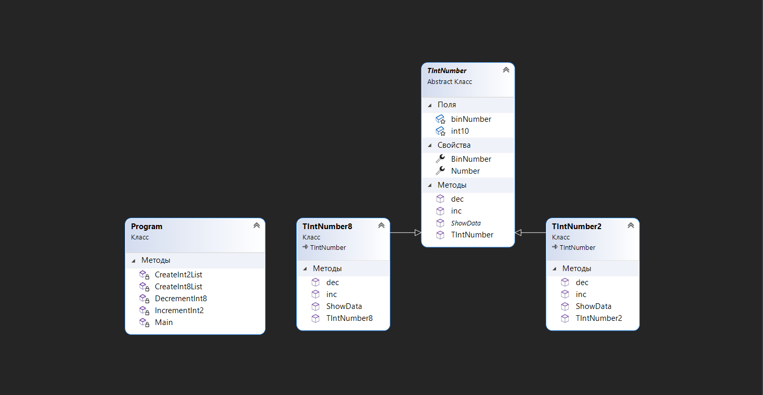
Тестування(C#)
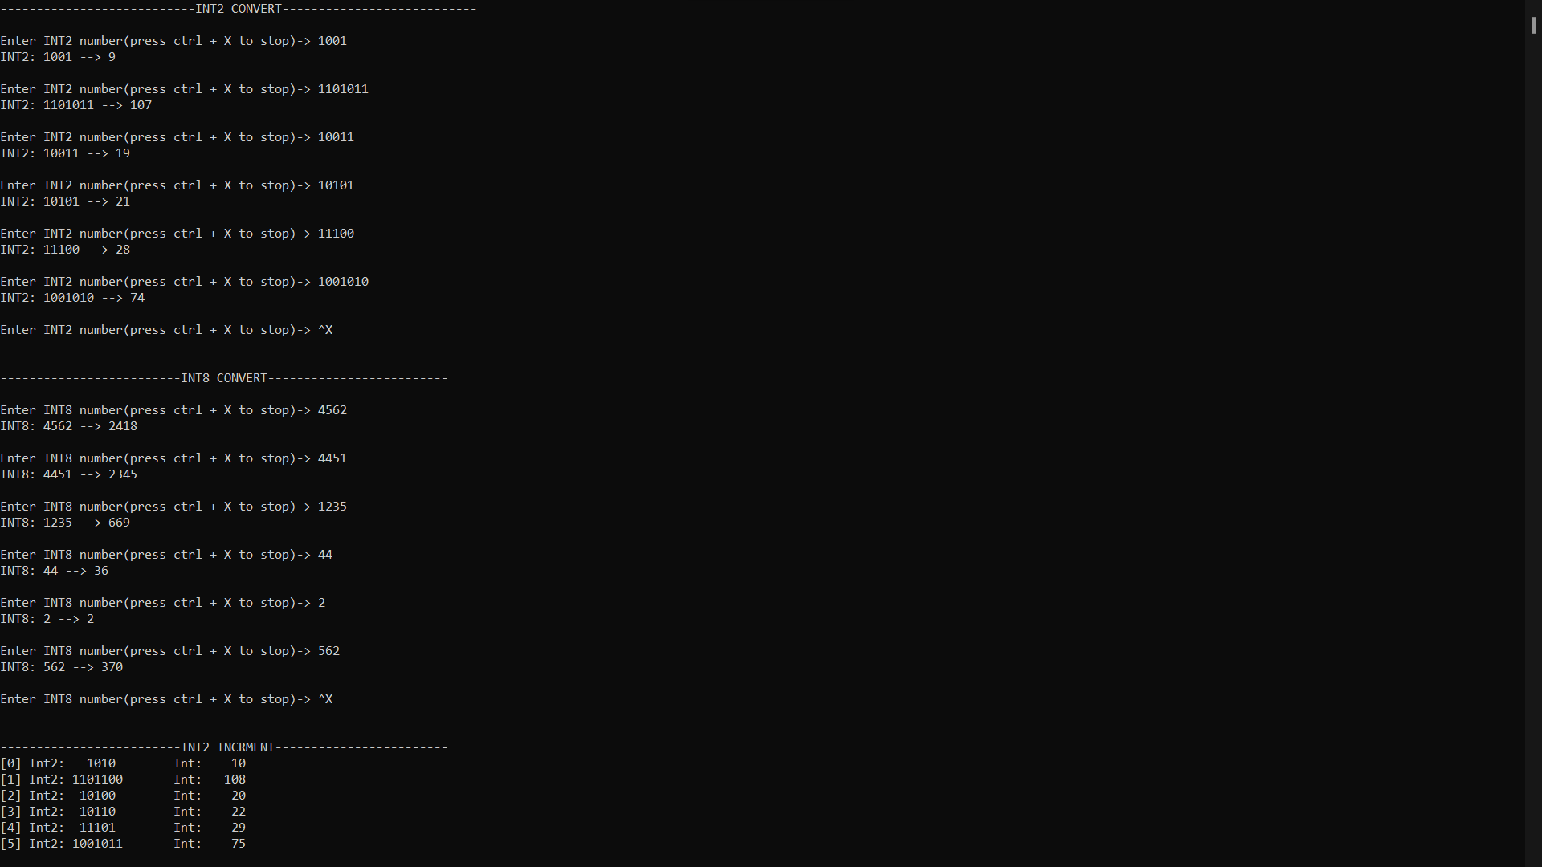

Код(Python)
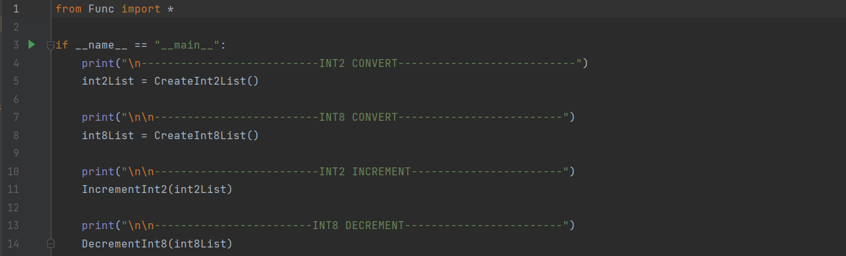

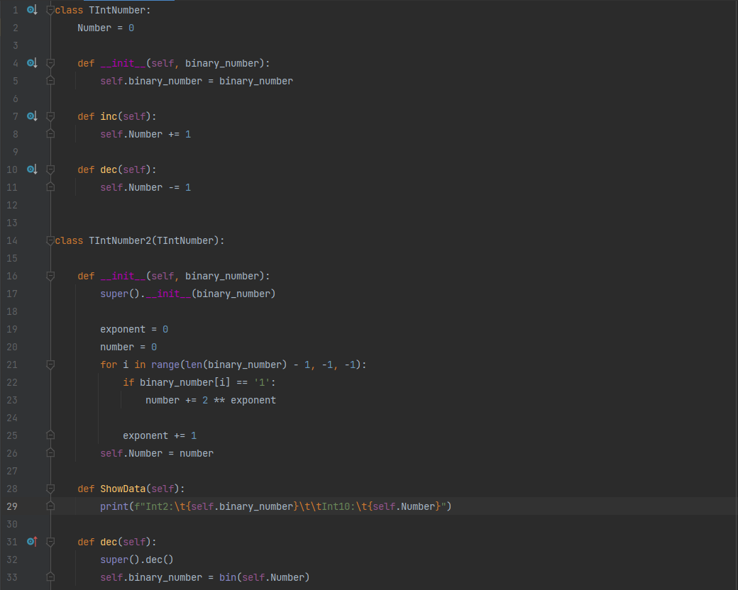
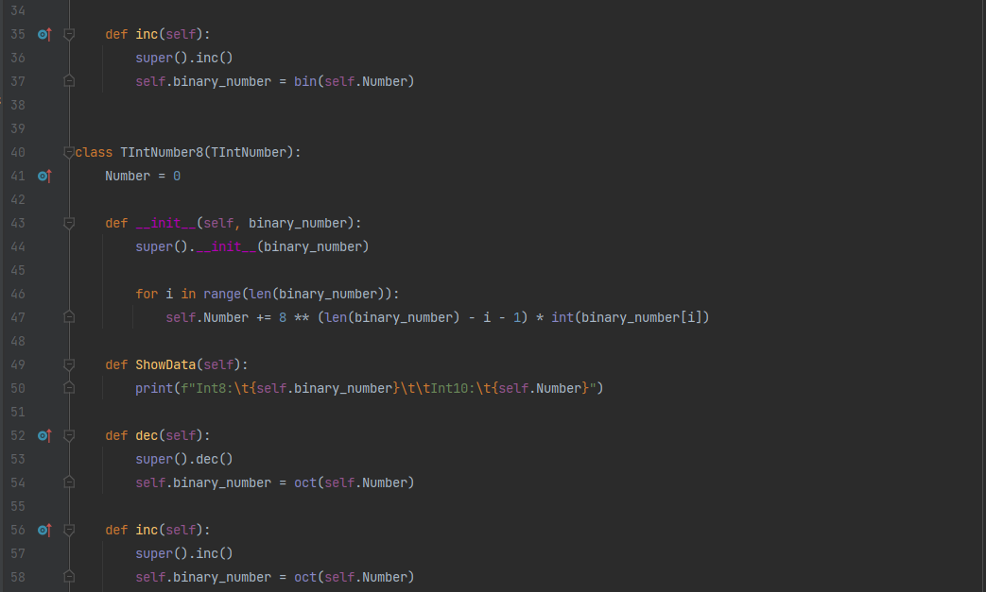

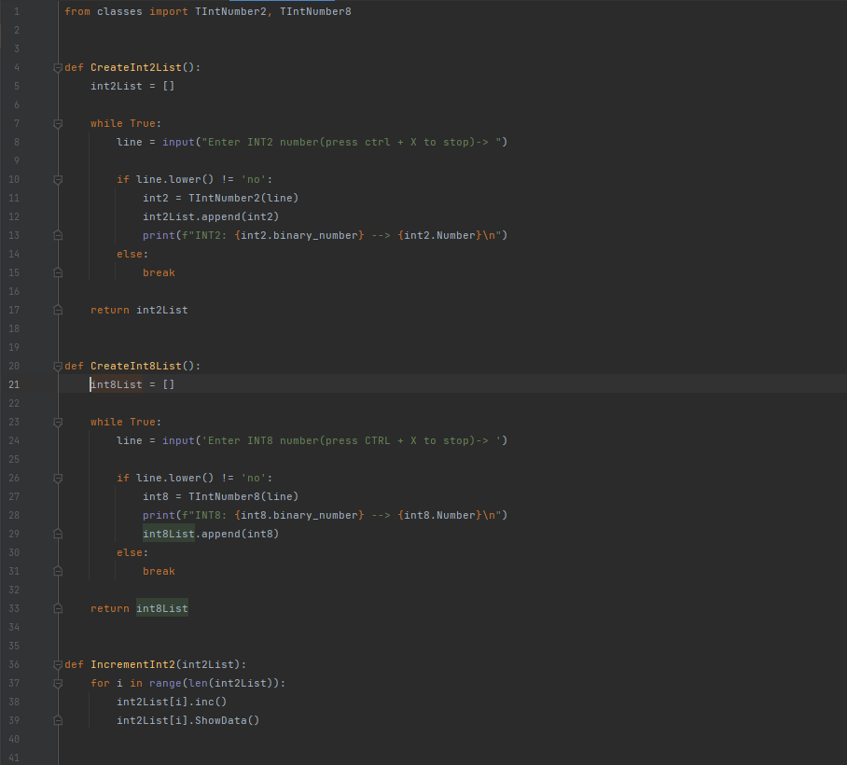
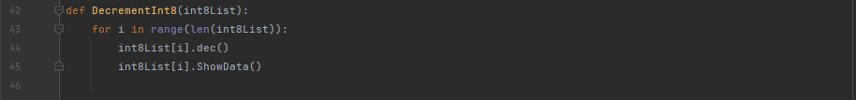

Тестування(Python)

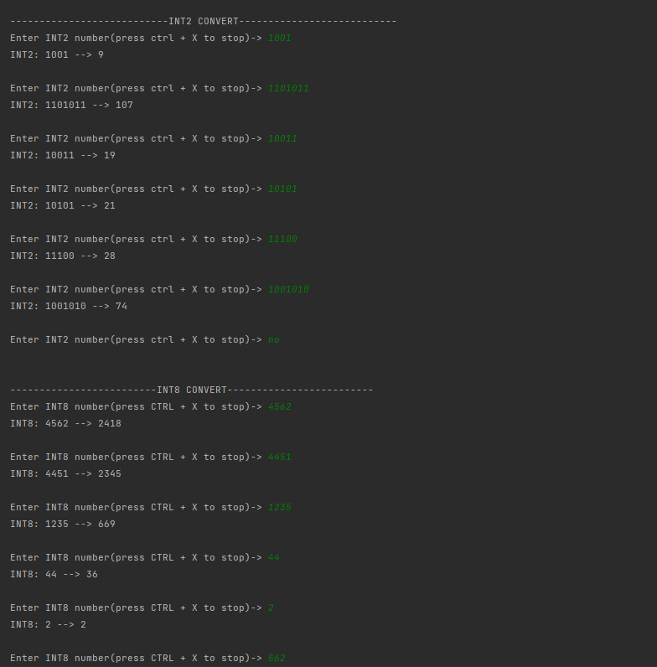

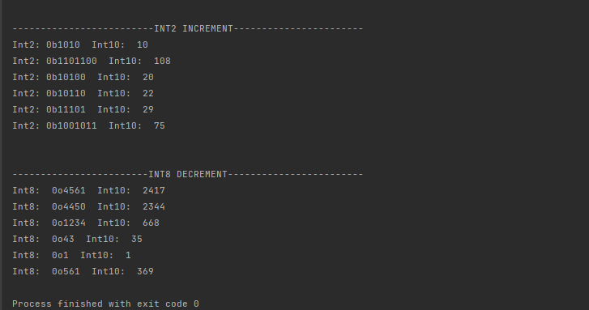

Висновок

На даній лабораторній роботі було досліджено механізми використання успадкування та поліморфізму. За допомогою успадкування можливо створювати ієрархії класів для подальшого їх використання. Також було набуто навичок використання абстрактних методів, класів та використання віртуальних методів. За допомогою використання абстракції можна створювати базові класи без можливості створення екземплярів. Віртуальні методи дають можливість перевизначення їх реалізації.

